Plan Daltoński lekarstwem na bolączki współczesnej edukacji ?
Od dawna coraz głośniej mówi się o narastającym kryzysie w edukacji. Zarówno specjaliści, jak i rodzice oraz nauczyciele dostrzegają jej słabe strony. Dzieci coraz trudniej odnajdują się w szkolnych ławkach. Można uznać, iż szkoła, jaką znamy, jest przestarzałą instytucją, a jej idee systemowe i duch dawnych czasów ciągle znajdują swoje odbicie w codziennym życiu wszystkich uczniów i nauczycieli. Dziś wszyscy uczestnicy procesu edukacyjnego funkcjonują w niełatwych warunkach, całymi dniami przebywając w świecie, którego odzwierciedlenia próżno szukać w realnym życiu. Dosadnie wybrzmiało to teraz, gdy nasze szkoły zostały „wrzucone na głęboką wodę” kształcenia na odległość. Wszystkie niedoskonałości zostały mocno wyeksponowane.
Nauczyciele dostrzegają, iż w dalszym ciągu zbyt mało mówi się o samym dziecku jako podmiocie, który wymaga szczególnej uwagi i troski. Na pierwszym planie nadal pozostaje realizacja podstawy programowej i każdej kartki z podręcznika, a także „uczenie pod klucz”. Dla wielu z nich egzaminy są jedynym celem edukacyjnym, jaki się realizuje z uczniami. Można w tym miejscu zastanowić się w jakim kierunku powinna podążać polska edukacja i gdzie poszukiwać rozwiązań dla tego kryzysu?
Wydaje się, iż dzisiaj nadal aktualne jest i nabiera coraz większego znaczenia twierdzenie H. Parkhurst, że dziecko idzie do szkoły, by zaspokoić potrzebę własnego rozwoju, nie zaś otrzymać to, co oferuje mu nauczyciel. Dlatego słuszne wydaje się być realizowanie edukacji według planu daltońskiego. Coraz wyraźniej nauczyciele dostrzegają, iż dzieci nie potrzebują ciągłych zmian programów nauczania, biernego odbioru przekazywanych treści oraz nauczyciela siedzącego za biurkiem i wypełniającego rosnący stos dokumentów. Na zajęciach edukacyjnych oczekują możliwości samodzielnego wyboru metod i form pracy. Chcą podejmować działania nowoczesne, korzystać z nowinek technologicznych. Jeśli zostanie zaspokojona potrzeba kreatywności oraz samodzielności, to proces uczenia się będzie przyjemniejszy i łatwiejszy w odbiorze.
W naszej placówce staramy się, aby nauczyciele stali się kreatorami edukacji, a uczniowie aktywnie ten proces współtworzyli. Większość pedagogów ma bowiem w sobie nieskończone pokłady chęci, kreatywności tak, jak Helen Parkhurst. To właśnie ona jako mała dziewczynka mocno sprzeciwiała się recytowaniu definicji wyuczonych z książek, posiadaniu encyklopedycznej wiedzy. Natomiast jako nauczycielka pozwoliła dzieciom przejąć edukacyjne stery. Umożliwiła im prawdziwą pracę i naukę, bazującą na indywidualnych potrzebach i zainteresowaniach.
Uczniowie niezależnie od wieku potrzebują rozbudzenia ich zainteresowań, pragną braku przymusu siedzenia i słuchania, ale przede wszystkim oczekują powierzania im zadań, których wykonanie będzie możliwe w ich własnym tempie, bez przymusu, zgodnie z ich możliwościami i predyspozycjami. Czy Plan Daltoński jest zatem panaceum na całe zło? Daje dziecku to, czego potrzebuje?
Odpowiedź zdaje się być banalna. To dzięki realizacji edukacji zgodnie z filarami daltońskimi dzieci przeradzają się w kreatywne i twórcze. Współdziałają ze sobą, aby wykonać powierzone im zadanie i osiągają sukces. Każde z nich adekwatnie do swoich możliwości. Nauka nie przebiega schematycznie, jest dostosowana do indywidualnych potrzeb. Choć niektórym trudno w to uwierzyć, to właśnie tak organizowany proces edukacyjny przyczyni się w przyszłości do osiągnięcia sukcesu zawodowego dzisiejszych młodych ludzi, gdyż będą przygotowani do ponoszenia odpowiedzialności za swe decyzje. Będą doskonale znać swoje mocne strony, ale też słabości. Edukacja według planu daltońskiego wymaga od nauczyciela poszukiwania i wdrażania nowych rozwiązań w codziennej pracy z dzieckiem, mobilizując ich do ciągłego dokształcania się i poszukiwań. Nie stanowi bowiem gotowej metody postępowania, nie jest receptą, ale koncepcją. W doskonały sposób wspomaga proces indywidualizacji. Pozwala poznać dziecko, odczytywać jego potrzeby i możliwości. Daltoński model edukacyjny jest elastyczny i podlega zmianom, dopasowuje się do każdego nauczyciela i do każdej placówki.
Można więc stwierdzić, że nauczanie w oparciu o plan daltoński spełnia obecne wyzwania edukacji. Dzięki współpracy z nauczycielem, wsparciu rodziców kształtowany jest młody człowiek wyposażony w umiejętność samodzielnego, logicznego myślenia, współpracy. Jest kreatywny, odpowiedzialny, umiejący właściwie planować czas i niebojący się wyzwań. Nauczyciel zaś otrzymuje niepowtarzalną szansę na realizowanie swojej wizji kształcenia. Dostaje wolność i swobodę tworzenia, co stanowi jedyną, właściwą drogę – drogowskaz ku niezwykłości.
Adrianna Wojciechowska
Dyrektor Zespołu Szkolno – Przedszkolnego w Więckowicach
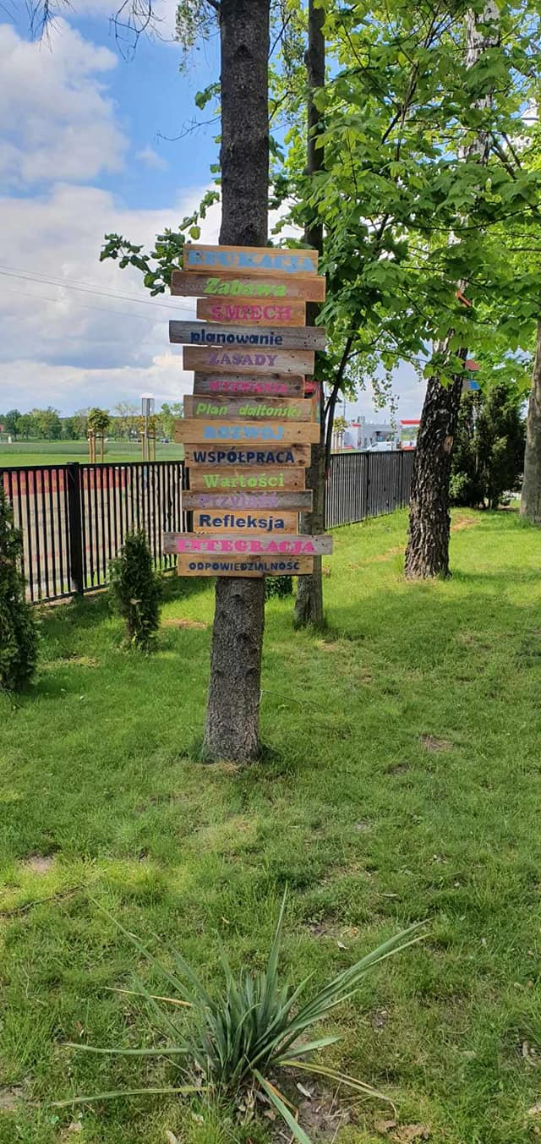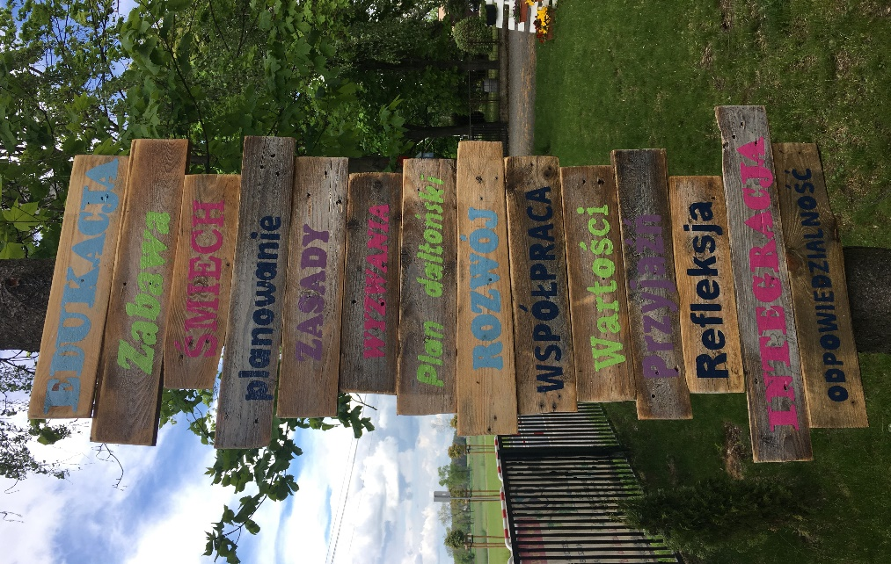
Fot. Drogowskazy ku niezwykłości w Zespole Szkolno – Przedszkolnym w Więckowicach
Bibliografia:
Lewandowska E., Pedagogika znana, czy nieznana, [w:] Międzynarodowa konferencja „Edukacja według planu daltońskiego – wiedza i praktyka”, Łódź 2012.
Molenda M., Problemy współczesnej edukacji (z doświadczeń nauczyciela kształcenia zintegrowanego)Studia Pedagogiczne. Problemy Społeczne, Edukacyjne i Artystyczne 19
Moraczewska B., Plan daltoński jako narzędzie dla współczesnej edukacji. Konieczność czy ekstrawagancja?, Studia Gdańskie. Wizje i rzeczywistość, t. X

B. Moraczewska, Plan daltoński jako narzędzie dla współczesnej edukacji. Konieczność czy ekstrawagancja?, Studia Gdańskie. Wizje i rzeczywistość, t. X
E. Lewandowska, Pedagogika znana, czy nie znana, [w:] Międzynarodowa konferencja „Edukacja według planu daltońskiego – wiedza i praktyka”, Łódź 2012

